DECLARAÇÃO DE INEXISTÊNCIA DE CONFLITO DE INTERESSES

Os autores abaixo assinados do manuscrito intitulado Atividade física e fatores associados de jovens alistados nas forças armadas da grande florianópolis declaram a Revista Brasileira de Atividade Física e Saúde a inexistência de conflito de interesses em relação ao presente artigo.

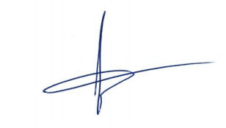
Juari Martignago

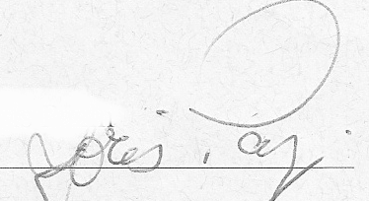
Jóris Pazin

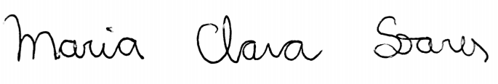
Maria Clara Soares

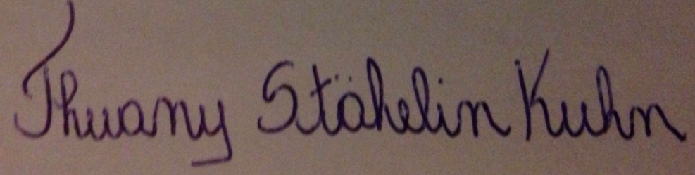
Thuany Stäelin Kuhn

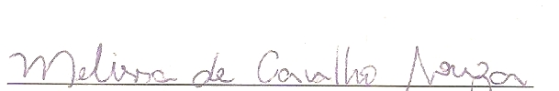
Melissa de Carvalho Souza

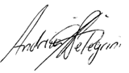
Andreia Pelegrini

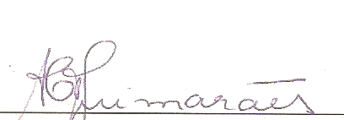
Adriana Coutinho de Azevedo Guimarães

Florianópolis, Santa Catarina, 14 de dezembro de 2015.

